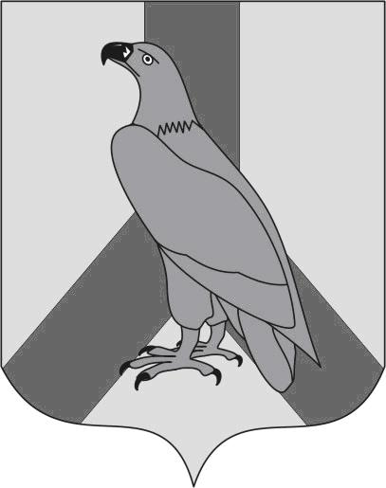  МУНИЦИПАЛЬНОЕ КАЗЕННОЕ УЧРЕЖДЕНИЕ  «УПРАВЛЕНИЕ ОБРАЗОВАНИЯ»  ДАЛЬНЕРЕЧЕНСКОГО  ГОРОДСКОГО ОКРУГА  ул. Победы, 13, г. Дальнереченск,  Приморский край, 692135  Телефон/факс: 25-9-55  E-mail: uodgo@mail.ru  ОКПО 65448711 ОГРН 1102506000123  ИНН\КПП 2506011650/250601001  04.05.2023 г № 437-1 | Руководителям  МБОУ «Лицей»  МБОУ «СОШ№2»  МБОУ «СОШ№3»  МБОУ «СОШ№5»  МБОУ «СОШ№6»  МБОУ «ООШ№12»

Уважаемые коллеги!

Информируем вас о проведении 10.05.2023 в 19.00 в режиме видеоконференцсвязи (ВКС) краевого родительского собрания «Мой ребенок - выпускник».
К участию в ВКС приглашаются родители (законные представители) участников ГИА-9 и ГИА-11, директора общеобразовательных организаций, муниципальные, школьные координаторы ГИА.
Формат ВКС - информация для родителей (законных представителей) по вопросам проведения ГИА-9 и ГИА-11 и ответы должностных лиц и специалистов министерства образования Приморского края на вопросы родителей (законных представителей).
Просим вас проинформировать всех указанных лиц о данном мероприятии, директорам ОО быть готовыми прокомментировать задаваемые вопросы, дать аргументированные пояснения.
Обращаем ваше внимание, что подключение осуществлять исключительно из образовательных организаций, количество точек подключения: г. Дальнереченск: МБОУ «Лицей», МБОУ «СОШ№2», МБОУ «СОШ№3»
Участие в ВКС обязательно для всех руководителей общеобразовательных учреждений, школьных координаторов по ГИА-9, ГИА-11.
Ссылка для подключения: https://sferum.ru/?call_link=-OwzlNaSpqB0HBYJZUlC27fwNm1iBmQBQNaoIsaVJJQ.

Начальник
муниципального казенного учреждения
«Управление образования»
Дальнереченского городского округа Н.Н. Шитько

В.В. Кондратьева
8(42356)25012

